|  |  |  |  |
| --- | --- | --- | --- |
| **Adı:** |  | **…………………. İlkokulu** |  |
| **Soyadı:** |  | **………………. Eğitim Öğretim Yılı** | Tarih: ……/……/ 20.. |
| **Sınıfı:** |  | **DİN KÜLTÜRÜ VE AHLAK BİLGİSİ** | Aldığı Not |
| **No:** |  | **8. Sınıf 1.Dönem 2. Yazılı / Sınav Soruları** |  |

1. “Gördün mü, o hesap ve ceza gününü yalanlayanı! İşte o, yetimi itip kakan, yoksula yedirmeyi özendirmeyen kimsedir. Yazıklar olsun o namaz kılanlara ki onlar namazlarını ciddiye almazlar. Onlar gösteriş yaparlar. Ufacık bir yardıma bile engel olurlar.”(Mâûn Suresi,1-7)

**Aşağıdakilerden hangisi bu ayetlerde eleştirilen tutumlardan biri değildir?**

A) Bencillik B)Kibirlenmek C) Karamsarlık D) Riyakârlık

1. “Sadakalar (zekât gelirleri) ancak şunlar içindir: Yoksullar, düşkünler, sadakaların toplanmasında görevli olanlar, kalpleri kazanılacak olanlar, azat edilecek köleler, borçlular, Allah yolunda (çalışanlar) ve yolda kalmışlar. İşte Allah’ın kesin buyruğu budur. Allah bilmekte ve hikmetle yönetmektedir.” (Tevbe suresi, 60. ayet)

**Bu ayet aşağıdaki sorulardan hangisinin cevabıdır?**

A) Kimler zekâtı verir?

B) Zekât kimlere verilir?

C) Nelerden zekât verilir?

D) Zekât ne zaman verilir?

1. **Aşağıdaki hadislerin hangisinde sadakanın faydası vurgulanmaktadır?**

A) Sadaka vermekle mal eksilmez.

B) Sağ elin verdiğini sol el bilmemelidir.

C) Sadakanın en hayırlısı ihtiyaç fazlası maldan verilendir.

D) Su, ateşi söndürdüğü gibi sadaka da kötülükleri söndürür.

1. Bir hurmanın yarısı da olsa onu sadaka olarak vererek ateşten korunun! Kim yarım hurma bulamazsa güzel bir sözle korunsun!”

**Bu hadisten aşağıdakilerden hangisine ulaşılamaz?**

A) İslam dini yardımlaşmaya çok önem verir.

B) Yardımların gizli yapılması daha doğru olur.

C) Yapılan iyilikten, iyilik yapan kişi de fayda görür.

D) İnsandan gücü oranında yardım etmesi beklenir.

1. “Bir insan öldüğünde şu üç şey dışında amel defteri kapanır: Kalıcı hayır işleri, faydalanılan ilim ve kendisine dua eden hayırlı evlat.”

**Hadisteki altı çizili bölüm aşağıdaki kavramlardan hangisiyle ifade edilir?**

A) Sadaka-i cariye B)Sadaka-i fıtır

C) İnfak D) Zekât

1. Öyleyse yetimi sakın ezme. El açıp isteyeni de sakın azarlama ve Rabb’inin nimetini minnet ve şükranla an.” (Duhâ suresi, 9-11. ayetler)

**Bu ayetlerden aşağıdakilerin hangisi çıkarılamaz?**

A) İhtiyaç sahiplerinin onuru korunmalıdır.

B) Güçsüzlere haksızlık etmekten kaçınılmalıdır.

C) Allah’ın verdiği nimetlere teşekkür edilmelidir.

D) Yardımlaşmaya, en yakın akrabadan başlanmalıdır.

1. • Bazı ibadetleri yerine getirebilmek için gerekli zenginlik ölçüsüdür.

• Zenginlerin yılda bir kez mallarının belli miktarını vererek yaptıkları ibadettir.

• Gücü yetenlerin ramazan ayının sonuna kadar vermekle yükümlü oldukları sadakadır.

**Bu cümlelerde aşağıdakilerden hangisinin tanımına yer verilmemiştir?**

A) Fitre B) Fidye C) Nisap D) Zekât

1. “Biz her şeyi bir ölçüye göre yarattık.” (Kamer suresi, 49. ayet)

**Bu ayette altı çizili kelimeler aşağıdaki kavramların hangileriyle anlatılmaktadır?**

A)Ömür-Ecel B)Emek-Rızık C)Cüzi irade- Külli irade D)Kader- Kaza

1. Semih Bey’in 100 gr altını bulunmaktadır. Bu malın zekâtını, ihtiyaç sahibi komşusuna 1/50 (%2) oranında vermiştir.

**Buna göre Semih Bey, zekât ile ilgili aşağıdakilerden hangisinde yanlışlık yapmıştır?**

A) Zekât verdiği malın cinsinde

B) Zekât verdiği oranda

C) Zekât verdiği kişide

D) Nisap miktarında

1. Dinimizce uygun görülen taşınan veya taşınmaz mallardan faydalanma hakkını, bu malları satmayı veya mülkiyetini devretmeyi yasaklama koşuluyla, Allah’ın rızasını umarak toplumun kullanımına veren hayır kurumudur.

**Burada tanımlanan kavram aşağıdakilerden hangisidir?** A)Hastane B)Okul C)Vakıf D)Köprü

1. Osmanlı ve Selçuklu Dönemi’nde şehirlerin belirli noktalarına konan “sadaka taşları”, İslam dininin insanlar arasındaki gelir eşitsizliğini gidermek amacıyla emrettiği yardımlaşmanın büyük bir incelikle yerine getirilmesini sağlıyordu. Cami avlularının en kuytu köşesine konan silindir şeklindeki bu taşın üst kısmında küçük bir oyuk bulunurdu. İmkânı olan insanlar, bu oyuğa bıraktıkları sadakalarla yoksullara, onları rencide etmeden el uzatıyordu.

**Bu metinde sözü edilen gelenek aşağıdaki hadislerden hangisinin mesajıyla örtüşmektedir?**

A) Sadaka, malı bereketlendirir.

B) Sağ elin verdiğini sol el görmesin.

C) Rızkının bol olmasını isteyen sadaka versin.

D) Sadaka, suyun ateşi söndürdüğü gibi hataları yok eder.

1. “Zekât, zenginleri sınamak ve fakirlere destek olmak için farz kılınmıştır. Eğer insanlar mallarının zekatını verselerdi hiçbir Müslüman, fakir ve muhtaç kalmaz; Allah’ın farz kıldığı bu hakla o da ihtiyaçlarını gidermiş olurdu.” (Caferi Sadık)

**Bu sözle, zekât ile ilgili aşağıdaki yargıların hangisine değinilmemiştir?** A)Allah’ın farz kıldığı bir ibadettir.

B)Zenginler için imtihandır.

C)Yoksulluğun önlenmesinde etkilidir.

D)Verenin malını bereketlendirir.

1. Hz. Ömer, Hayber’de çok güzel bir hurma bahçesi satın aldı. Daha sonra Hz. Muhammed’in (sav.) yanına gitti ve “Ey Allah’ın Resûl’ü! Ben bu malımla Allah’ın rızasını kazanmak istiyorum.Onu nasıl değerlendireceğim?” diye sordu. Bunun üzerine Hz. Muhammed (sav.) “Dilersen aslını vakfet, mahsulünü de sadaka olarak dağıt.” buyurdu. Hz. Ömer de bahçesini; satılmaması, hibe edilmemesi ve miras bırakılmaması şartıyla fakirlere, kölelere, Allah yolundakilere ve yolculara bağışladı.

**Hz. Ömer’in bu davranışı yardımlaşma ile ilgili aşağıdaki kavramların hangisi kapsamında değerlendirilir?**

A) Sadaka-i câriye B) Sadaka-i fıtır

C) Zekât D) Öşür

1. Zekât vermek için Allah ve Resûl’ü tarafından belirlenen mali yeterlilik ve zenginlik ölçüsüne sahip olmak gerekir. Bir Müslüman’ın kendisi ve bakmakla yükümlü olduğu kimselerin yeme, içme, barınma, giyinme, sağlık, eğitim ve ulaşım gibi giderleri için ayırdığı mallar, asli ihtiyaçlar kapsamına girer. Bu mallardan zekât verilmesi gerekmez.

**Bu metinde zekât ile ilgili aşağıdaki bilgilerden hangisine değinilmemiştir?**

A) Temel ihtiyaç kapsamı dışında kalan fazla maldan verileceğine

B) Varlıklı insanların yerine getirmesi gereken bir ibadet olduğuna

C) Yılda bir defa verilmesi gerektiğine

D) Kur’an ve sünnet ile belirlendiğine

1. Halife Ömer bin Abdülaziz çuval çuval şeker alır, fakirlere dağıtırmış. Onu bunu yapacağına, para vermesini tavsiye edenlere: “Ben şekeri çok severim, onun için sevdiğim şeyi vermek istedim.” dermiş.

**Halifeyi böyle davranmaya yönelten ayet aşağıdakilerden hangisidir?**

A) “Sevdiğiniz şeylerden (Allah yolunda) harcamadıkça en iyiye eremezsiniz…” (Al-i İman suresi, 92.ayet)

B)“İnsan için kendi çalışmasından başka bir şey yoktur.” (Necm suresi, 39.ayet)

C) “Bir işi bitirdiğin zaman hemen başka bir işe koyul.” (İnşirah suresi, 7.ayet)

D) “Ey iman edenler! Allah için adaletle şahitlik edenler olun…” (Maide suresi, 8.ayet)

1. İki kişinin arasını bulmak sadakadır. Bir kişiye bineğine binmesinde veya eşyasını taşımasında yardım etmek sadakadır. Güzel söz sadakadır. Namaza gitmek için atılan her adım sadakadır. Yoldaki rahatsızlık veren şeyleri kaldırmak da bir sadakadır.

**Bu hadisten çıkarılabilecek en kapsamlı sonuç aşağıdakilerden hangisidir?**

A)Namazlar cemaatle kılınmalıdır.

B)Her güzel davranış sadaka hükmündedir.

C)İnsanlara güzel sözlerle hitap edilmelidir.

D)Yaşlılara yardım etmek sadaka kapsamına girer.

1. Şehrin sokaklarında her gece bir adam ihtiyaç sahiplerinin evlerine çuval içerisinde erzak bırakır ve kimseye de görünmezmiş. Yardım gören insanlar mutlu olur ve teşekkür etmek için bu iyiliği yapan kişiyi ararlar ama kim olduğunu bir türlü bulamazlarmış. Aradan zaman geçmiş ve bir gece yardımlar kesilmiş. İnsanlar ertesi gün Hz. Ali’nin torunu olan ve İmam Seccad olarak da bilinen Zeynel Abidin’in öldüğünü ve sırtında çuval taşımaktan yaralar bulunduğunu öğrenmişler.

**Bu metinde Zeynel Abidin ile ilgili aşağıdakilerden hangisine ulaşılamaz?**

A)Yardımı gizli yapmayı önemsemiştir.

B) Yardımı düzenli yapmaya özen göstermiştir.

C)Yardım etmek için fedakarlıkta bulunmuştur.

D) Yardım etmeye ihtiyaç sahibi yakınlarından başlamıştır.

1. Meyve ağaçlarının budanma zamanıydı. Babasına yardım eden Ömer, merakla sordu: “Baba! Dalları neden kesiyorsun, yazık değil mi?” Baba, oğluna gülümseyerek şöyle dedi: “Budama işlemi, ağaçlarımızın daha iyi gelişmesi ve verimini artırması için kullandığımız bir yöntemdir. Şöyle ki kestiğimiz yerlerden yeni dallar çıkar, zamanla büyür ve gürleşir. Bu sayede ağaçlarımızdan daha çok ürün alabiliriz.”

**Bu metne göre budama işleminin faydaları ile zekât ibadetinin aşağıdaki sonuçlarından hangisi benzeşmektedir?**

A) Malı bereketlendirmesi

B) İnsanın iç huzurunu artırması

C) Toplumsal barışa katkı sağlaması

D) Toplumdaki gelir dağılımını dengelemesi

1. **Aşağıdakilerden hangisine zekât verilebilir?**

A) Kardeşlere B) Evlat - torunlara

C) Büyükanne – büyükbabaya D) Anne – babaya

1. **Hz. Şuayb (as)’in lakabı aşağıdakilerden hangisidir?**

A)Kelimullah B)Emin

C)Hatemü’l Enbiya D)Hatibu’l Enbiya

|  |
| --- |
| Başarılar Dilerim 😊 |
| Din Kültürü ve Ahlak Bilgisi Öğretmeni |
| …………………………………………….. |

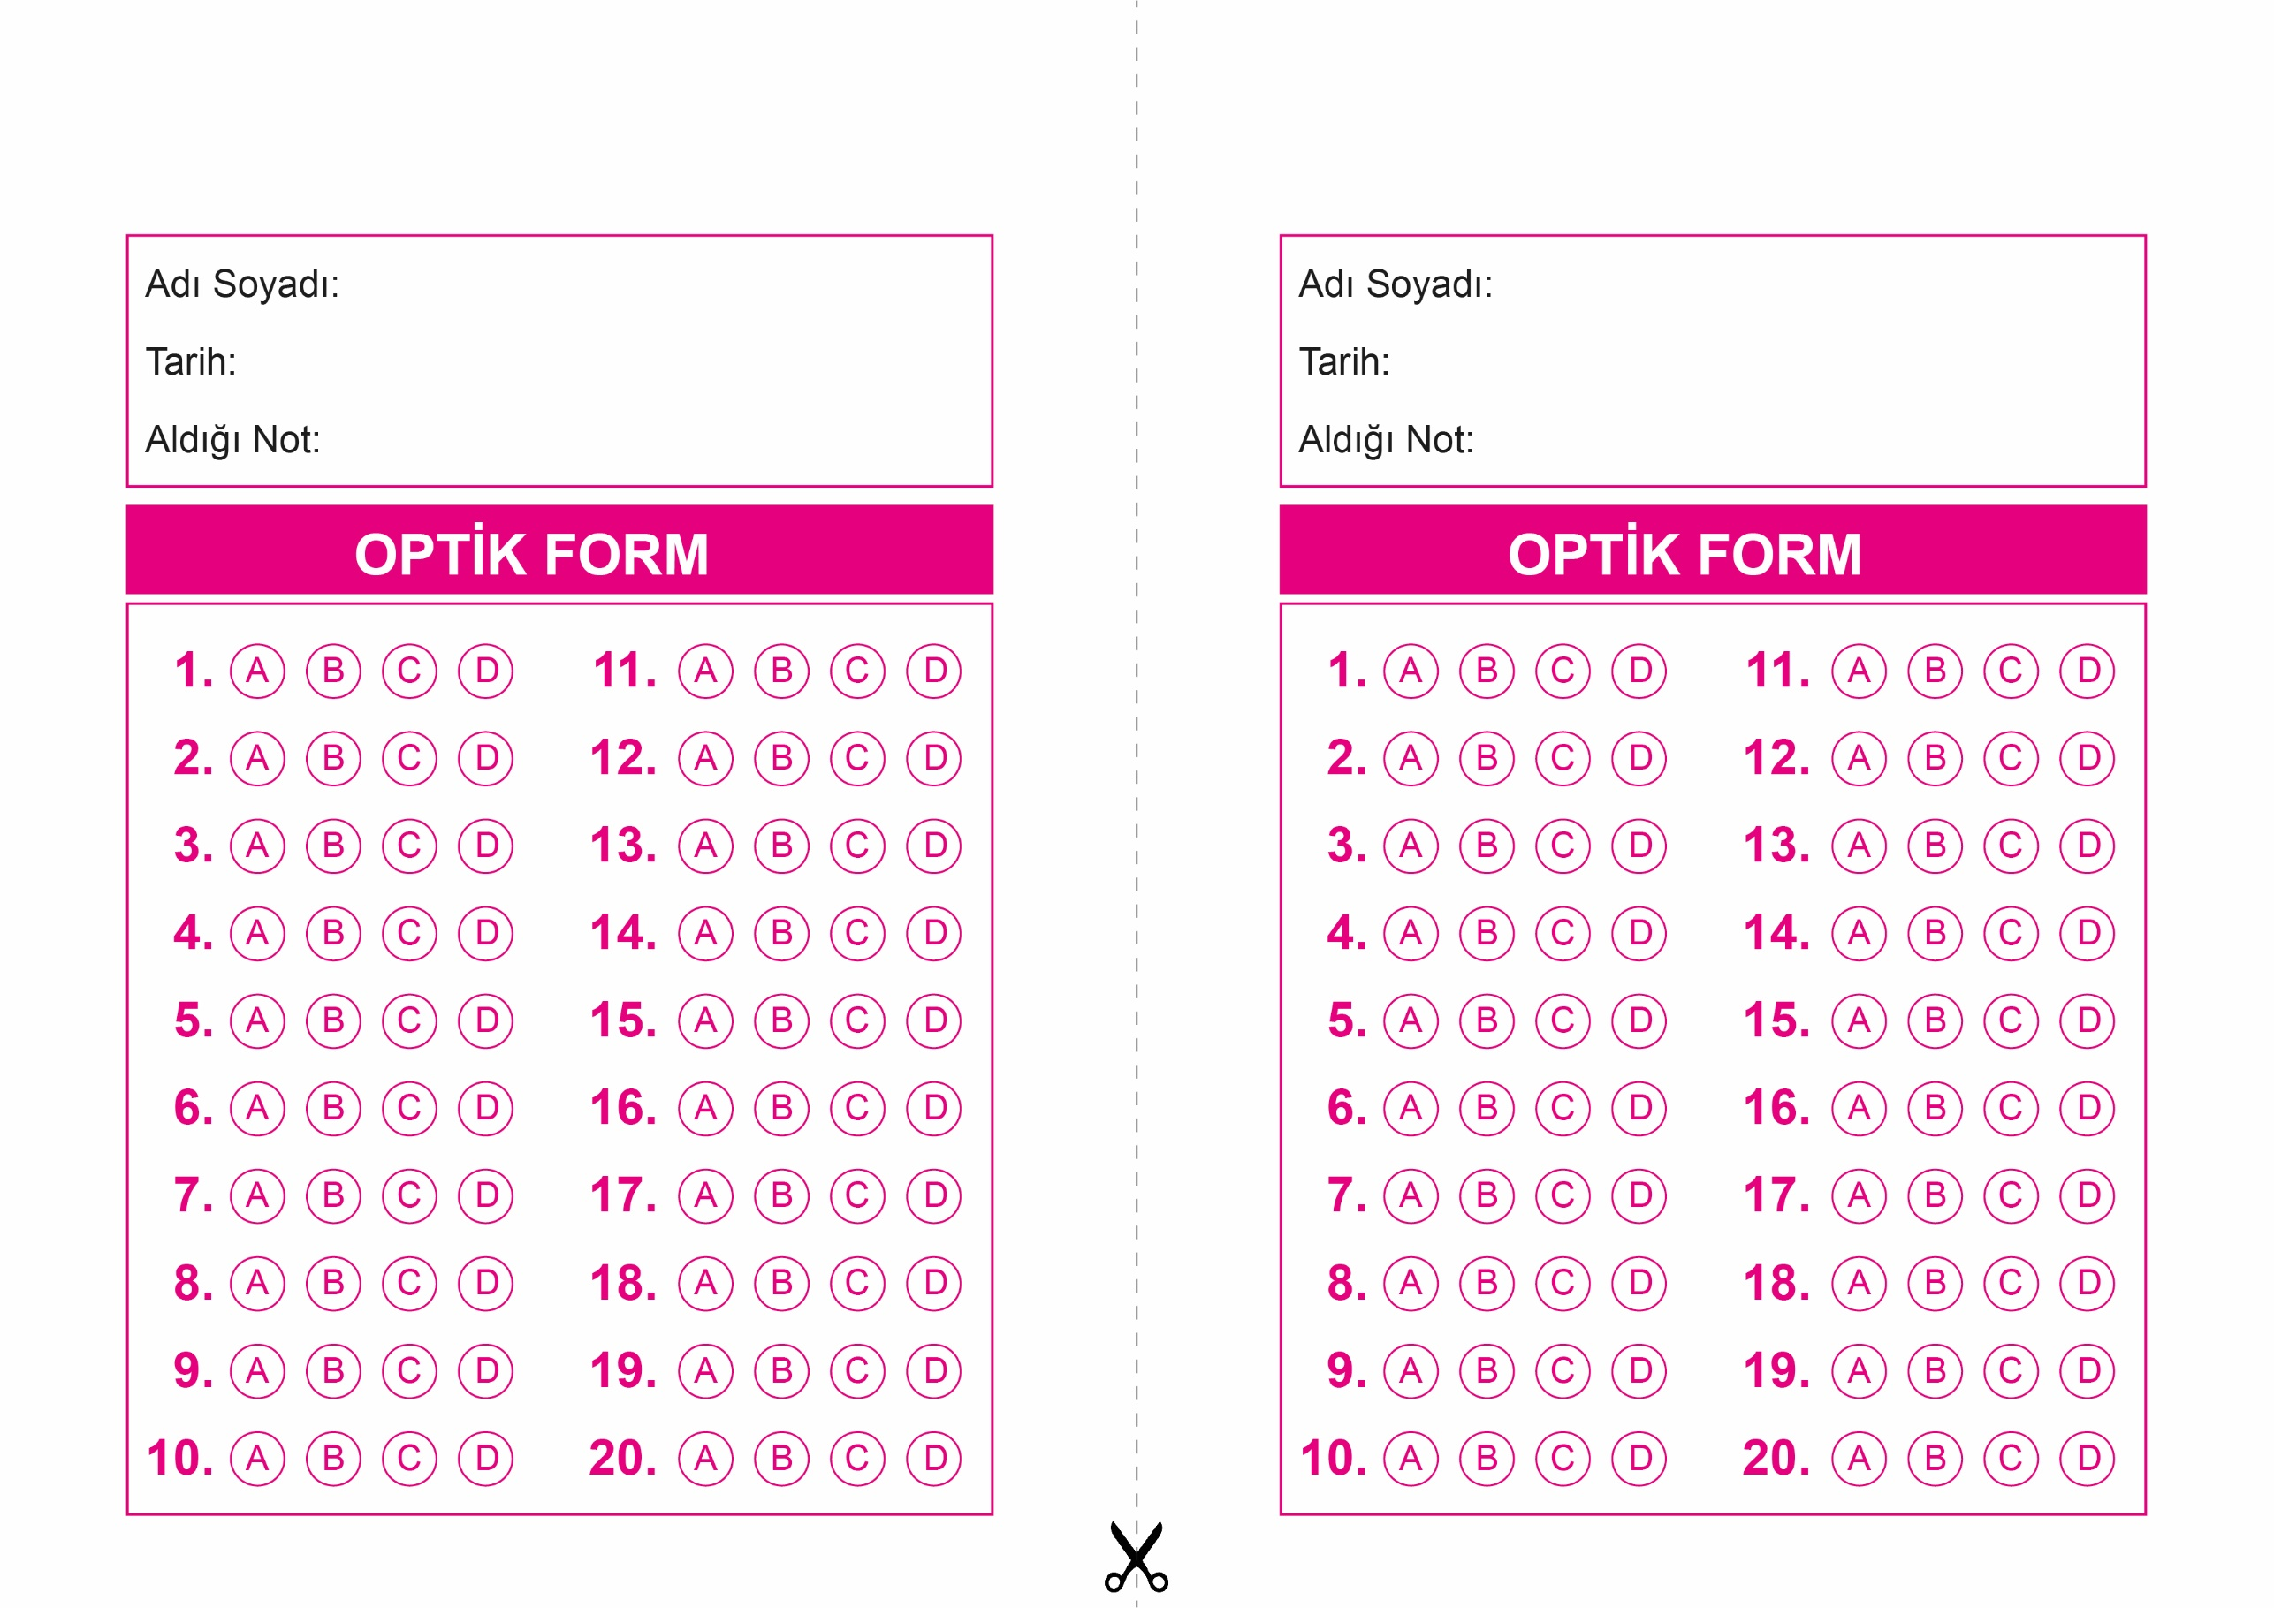

OPTİK FORMU FOTOKOPİ İLE (A4 KAĞIDI) ÇOĞALTTIKTAN SONRA BURADAN KESEBİLİRSİNİZ.

DİN KÜLTÜRÜ VE AHLAK BİLGİSİ

8. Sınıf 1.Dönem 2. Yazılı / Test Sınavı-1

DİN KÜLTÜRÜ VE AHLAK BİLGİSİ

6. Sınıf 2.Dönem 1. Yazılı / Sınav Soruları

DİN KÜLTÜRÜ VE AHLAK BİLGİSİ

8. Sınıf 1.Dönem 2. Yazılı / Test Sınavı-1



**8. SINIF SINAV VE CEVAP ANAHTARI İÇİN TIKLAYINIZ**

